# МІНІСТЕРСТВО ОСВІТИ І НАУКИ УКРАЇНИ

**КИЇВСЬКИЙ НАЦІОНАЛЬНИЙ УНІВЕРСИТЕТ ІМЕНІ ТАРАСА ШЕВЧЕНКА**

# кафедра інформаційних систем та технологій

**ЗВІТ**

із лабораторної роботи № 1

з дисципліни **«Бази даних та бази знань»**

на тему: «Автоматичне укладання частотного словника»

Виконав: Студент групи 2 Шидей Роман

Перевірив:

# Київ — 2023

Хід роботи

ВСТУП

1.1 Опис 2-ох вибірок за параметрами лінгвістичної однорідності

# Вибірка №1

Текст: «Виклики національного самовизначення»

Автор: Розумний М. М.

Рік видання: 2016

Стиль: науковий текст

Жанр: монографія

# Вибірка №2

Назва тексту: «Амулет Паскаля»

Автор: Ірен Роздобудько

Рік видання: 2009

Стиль: художній

Жанр: роман

1.2.Опис 2-ох вибірок за параметрами статистичної однорідності:

|  |  |  |
| --- | --- | --- |
|  | Вибірка 1 | Вибірка 2 |
| Метод організації вибірки | механічний | механічний |
| Обсяг вибірки | Перші 10000 словоформ із 48000+  Ця вибірка вже є частково опрацьованою (для кращої токенізації забрана передмова та зміст, посилання на російськомовні джерела, інформація на форзацах, тощо) | Перші 10000 словоформ із 35000+ |

ОСНОВНА ЧАСТИНА (код з коментарями)

import sqlite3

from sklearn.feature_extraction.text import TfidfVectorizer

import pymorphy3

from collections import Counter, OrderedDict

import re

conn = sqlite3.connect('lab.db')

c = conn.cursor()

# Означення функції для створення таблиць із різних текстів

def create_tables(text_number):

c.execute(f"""CREATE TABLE IF NOT EXISTS Main_text{text_number}

(word_id INTEGER PRIMARY KEY AUTOINCREMENT,

word_form TEXT,

lemma TEXT,

part_of_speech TEXT,

word_form_frequency INTEGER)""")

c.execute(f"""CREATE TABLE IF NOT EXISTS WordFormsFreq_text{text_number}

(word_id INTEGER PRIMARY KEY AUTOINCREMENT,

word_form TEXT,

word_form_frequency INTEGER)""")

c.execute(f"""CREATE TABLE IF NOT EXISTS LemmasFreq_text{text_number}

(lemma_id INTEGER PRIMARY KEY AUTOINCREMENT,

lemma TEXT,

lemma_frequency INTEGER)""")

c.execute(f"""CREATE TABLE IF NOT EXISTS PosFreq_text{text_number}

(pos_id INTEGER PRIMARY KEY AUTOINCREMENT,

part_of_speech TEXT,

pos_frequency INTEGER)""")

# Означення функції для вибору файлу та його токенізації

def text_choice(file_path):

with open(rf"{file_path}", 'r', encoding = "utf-8") as file:

global word_dict, word_list

word_dict = {}

word_list = []

pattern = r"[ҐґЄєІіЇїА-Яа-я’'-]+"

text_1 = file.read().lower()

splitted_1 = re.findall(pattern, text_1)

number_of_tokens = 10000

for token in splitted_1:

if number_of_tokens > 0:

if token not in word_dict.keys():

word_dict.update({token: 1})

word_list.append(token)

number_of_tokens -= 1

else:

word_list.append(token)

word_dict[token] += 1

number_of_tokens -= 1

else: break

morph = pymorphy3.MorphAnalyzer(lang='uk')

# Означення функції для отримання та збереження даних із тексту, як список лем, частоту словоформ та лем, відповідність частині мови і т.д.

def create_info(dict):

global lemmas

word_forms, frequencies, word_ids, lemmas, pos = [], [], [], [], []

id_number = 1

for key, value in dict.items():

word_ids.append(id_number)

id_number += 1

word_forms.append(key)

frequencies.append(value)

word = morph.parse(key)[0]

lemmas.append(word.normal_form)

pos.append(word.tag.POS)

main_info = [tuple(word_ids), tuple(word_forms),

tuple(lemmas), tuple(pos), tuple(frequencies)]

word_forms_info = [tuple(word_ids), tuple(word_forms), tuple(frequencies)]

lemmas, pos = [], []

for token in word_list:

word = morph.parse(token)[0]

lemmas.append(word.normal_form)

pos.append(word.tag.POS)

lemma_counts = Counter(lemmas)

lemma_info = [

tuple(range(1, len(lemma_counts) + 1)),

tuple(lemma_counts.keys()),

tuple(lemma_counts.values())]

pos_counts = Counter(pos)

pos_info = [

tuple(range(1, len(pos_counts) + 1)),

tuple(pos_counts.keys()),

tuple(pos_counts.values())]

return main_info, word_forms_info, lemma_info, pos_info

# Означення функції для збереження інформації в базі даних

def db_update(text_number, m_info, wf_info, l_info, p_info):

transposed_info = list(zip(*m_info))

c.executemany(f"""INSERT INTO Main_text{text_number} VALUES

(?, ?, ?, ?, ?)""", transposed_info)

transposed_info = list(zip(*wf_info))

c.executemany(f"""INSERT INTO WordFormsFreq_text{text_number} VALUES

(?, ?, ?)""", transposed_info)

transposed_info = list(zip(*l_info))

c.executemany(f"""INSERT INTO LemmasFreq_text{text_number} VALUES

(?, ?, ?)""", transposed_info)

transposed_info = list(zip(*p_info))

c.executemany(f"""INSERT INTO PosFreq_text{text_number} VALUES

(?, ?, ?)""", transposed_info)

conn.commit()

# Означення функції для отримання TF-IDF та його збереження в базі даних

def tf_idf(text_number, lemmas):

tfidf_vectorizer = TfidfVectorizer()

tfidf_matrix = tfidf_vectorizer.fit_transform([' '.join(lemmas)])

features_names = tfidf_vectorizer.get_feature_names_out()

tfidf_scores = tfidf_matrix.toarray()[0]

c.execute(f"""CREATE TABLE IF NOT EXISTS TF_IDF_text{text_number}

(lemma_id INTEGER PRIMARY KEY AUTOINCREMENT,

lemma TEXT,

tf_idf REAL)""")

tf_idf_list = []

for i, a in enumerate(features_names):

tf_idf_list.append((features_names[i], tfidf_scores[i] ))

c.executemany(f"""INSERT INTO TF_IDF_text{text_number}

(lemma, tf_idf) VALUES (?, ?)""", tf_idf_list)

conn.commit()

# Запуск функцій

create_tables(1)

text_choice(r"D:\Roma\Student\2023-2024\Традиційна та комп'ютерна лексикографія\rozumniy-druk-915a0-redacted.txt")

main_info, word_forms_info, lemma_info, pos_info = create_info(word_dict)

db_update(1, main_info, word_forms_info, lemma_info, pos_info)

tf_idf(1, lemmas)

create_tables(2)

text_choice(r"D:\Roma\Student\2023-2024\Традиційна та комп'ютерна лексикографія\amulet-paskalia – копія.txt")

main_info, word_forms_info, lemma_info, pos_info = create_info(word_dict)

db_update(2, main_info, word_forms_info, lemma_info, pos_info)

tf_idf(2, lemmas)

conn.close()

Список таблиць, створених кодом:

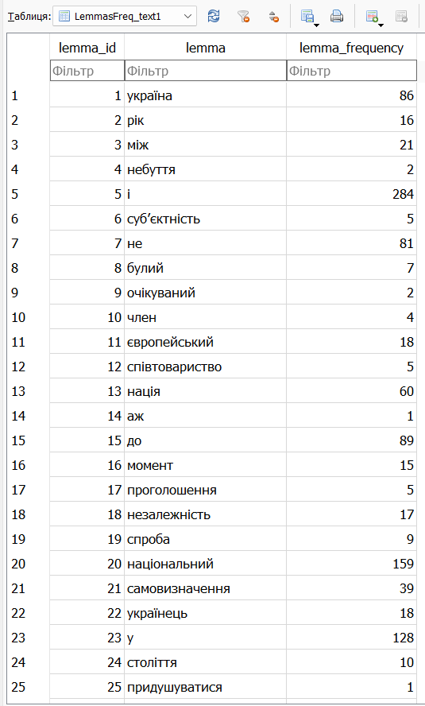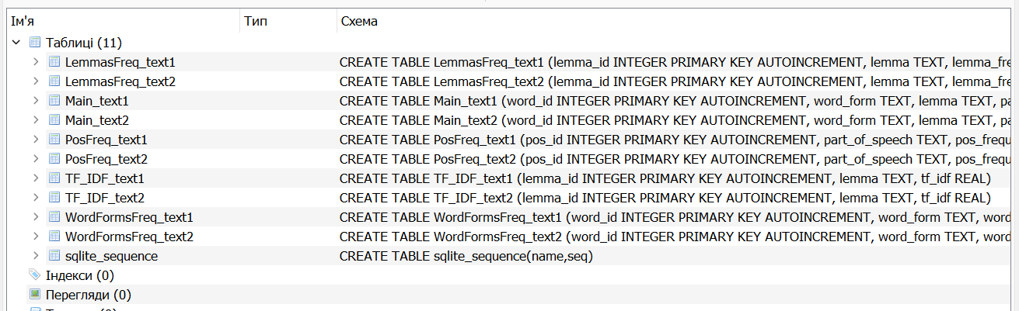Результат роботи коду для вибірки №1 у БД:

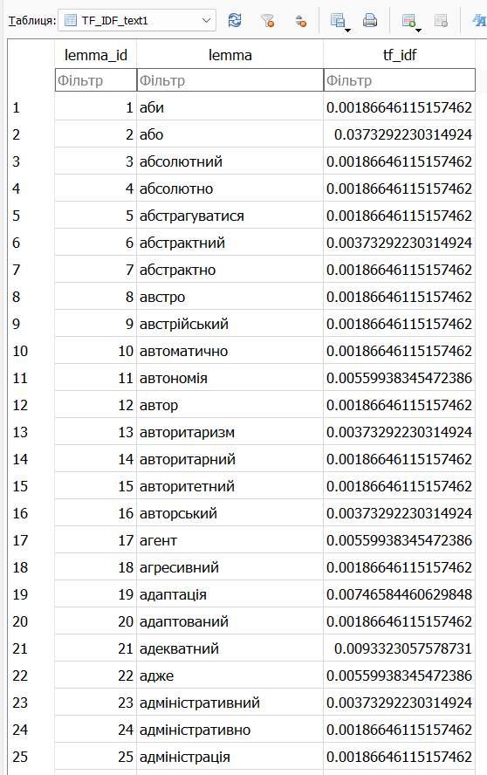

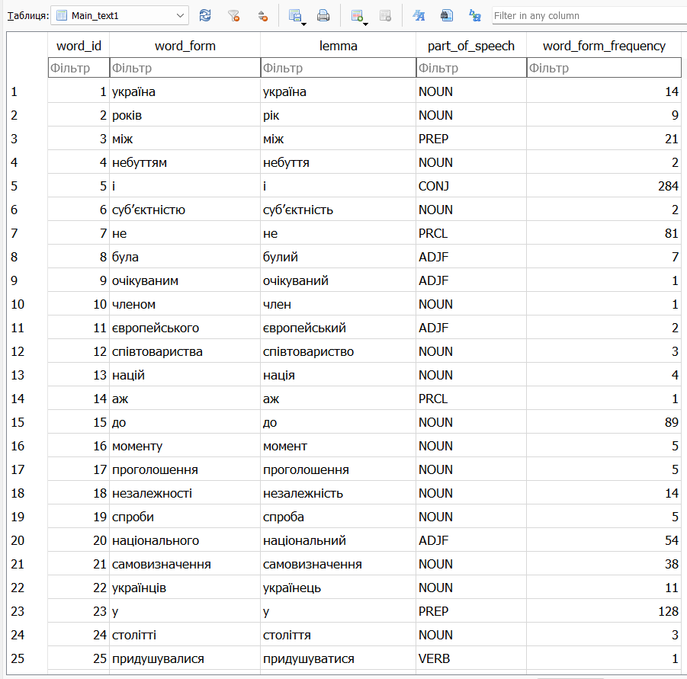

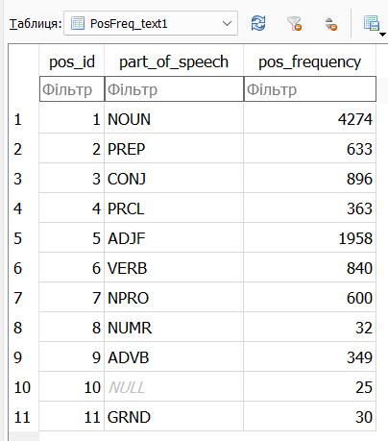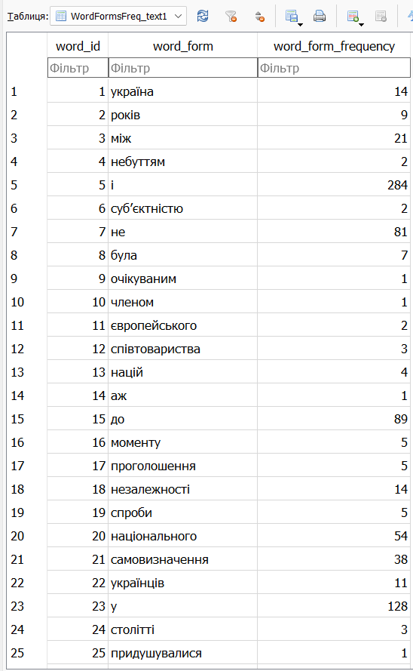

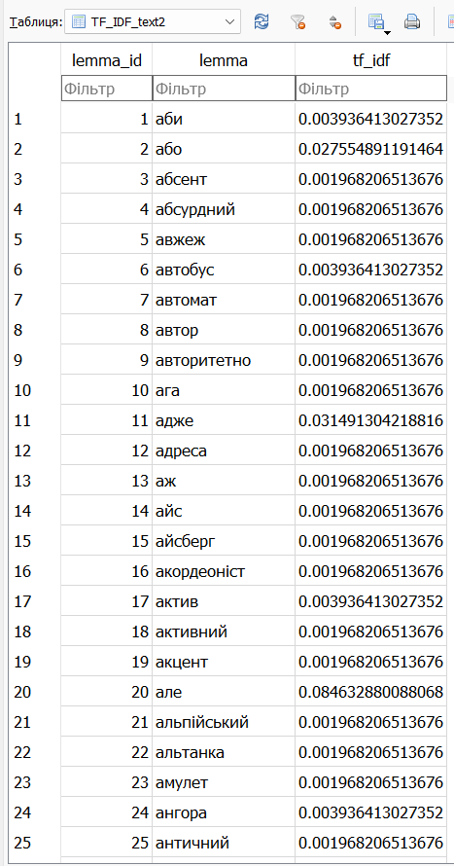Результати роботи коду для 2 вибірки:

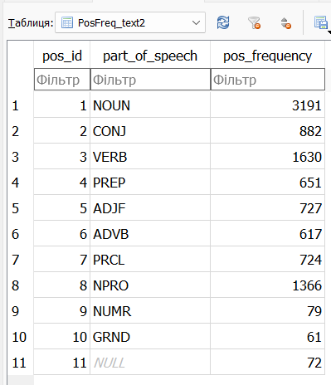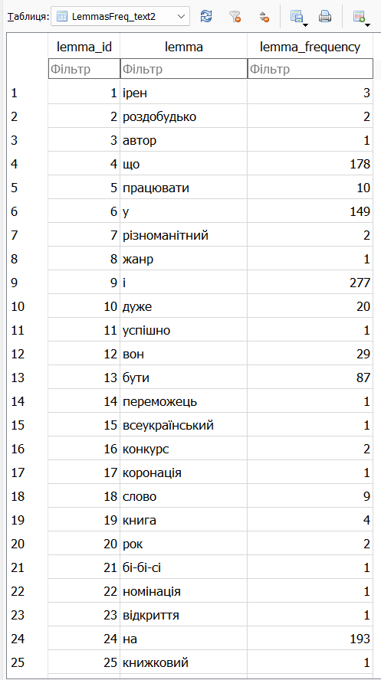

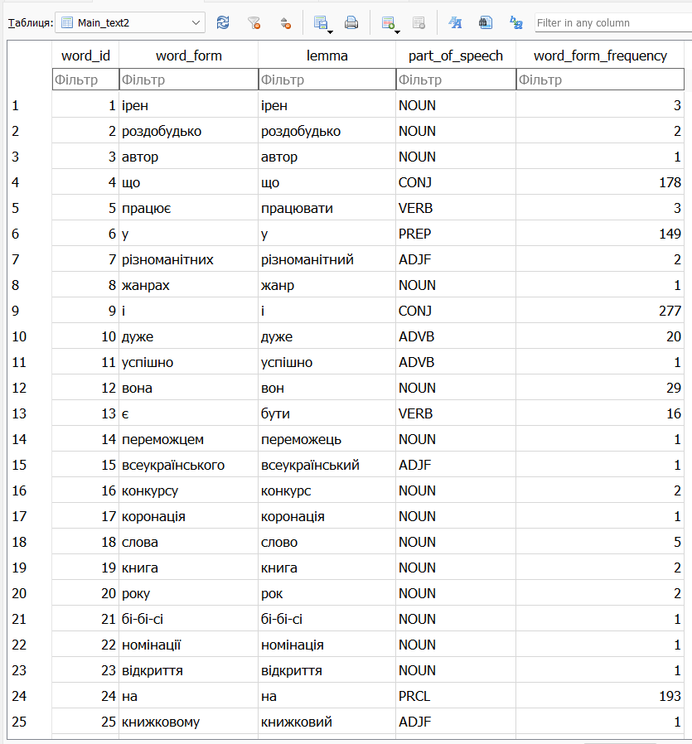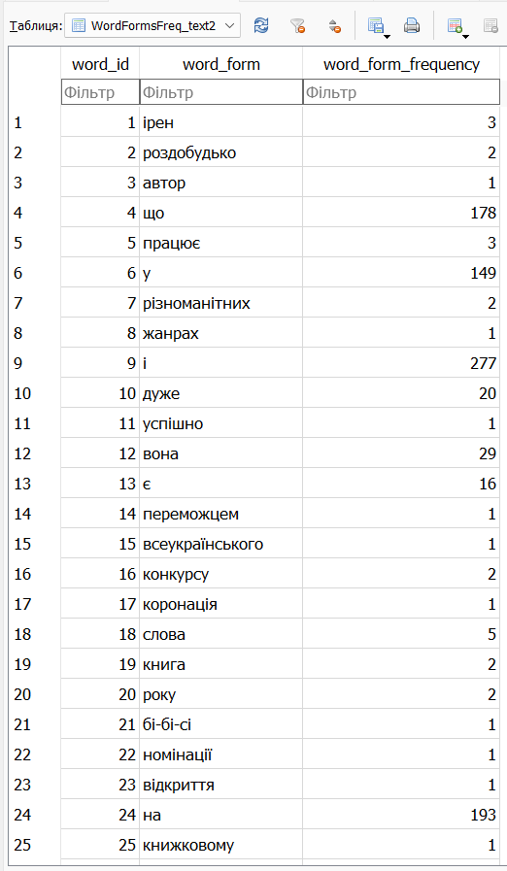

# Висновки

У результаті виконання лабораторної роботи було створено базу даних із шістьма частотними словниками та двома проміжними таблицями на основі двох текстових вибірок, де кожна вибірка має по 3 словники та проміжній таблиці із 10 тисячами слововживань. Для токенізації використані цикли та регулярні вирази, для лематизації – бібліотека pymorphy3 для української мови. Було обчислено та додано до бази даних статистику TF-IDF для кожної текстової вибірки.